Curriculum

**Cristobal Escobar Sánchez**

**Líder Coordinador de Proyectos**

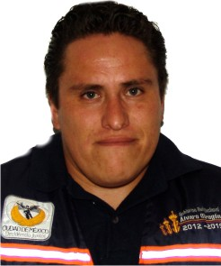

|  |  |
| --- | --- |
| **Nivel máximo de estudios** | Bachillerato |
|  |  |
| **Áreas de conocimiento** | Manejo de Internet, funciones de oficina, P.C. nivel intermedio, word, power point, excel |
|  |  |
| **Experiencia laboral** |  |
|  |  |
| Periodo | de julio/2015 a actual |
| Institución | Delegación Álvaro Obregón Jefatura Delegacional |
| Cargo | Líder Coordinador de Proyectos |
|  |  |
| Periodo | de febrero/2014 a febrero/2015 |
| Institución | Delegación Álvaro Obregón Jefatura Delegacional |
| Cargo | Líder Coordinador de Proyectos |
|  |  |
| Periodo | de noviembre/2010 a enero/2014 |
| Institución | Delegación Álvaro Obregón |
| Cargo | Auxiliar Operativo en la Dir. Territorial San Ángel |